ΕΡΓΑΣΤΗΡΙΟ ΠΕΡΙΒΑΛΟΝΤΙΚΗΣ ΤΕΧΝΟΛΟΓΙΑΣ
ΟΡΓΑΝΙΚΗ –2 ΘΕΜΑΤΑ
ΤΣΑΝΑΚΤΣΙΔΗΣ ΚΩΝΣΤΑΝΤΙΝΟΣ-ΚΑΘΗΓΗΤΗΣ
Φεβρουάριος 2021
1.
Χαρακτηρίστε ως σωστό η λάθος τις προτάσεις –αιτιολογήστε

Το άτομο του άνθρακα στις οργανικές ενώσεις έχει πάντα τέσσερα υβριδοποιημένα ατομικά τροχιακά

Οι αρωματικές ενώσεις χαρακτηρίζονται για την σταθερότητα τους

Τα ναφθενια περιέχουν και διπλό δεσμό

2.
Να συμπληρώσετε τον παρακάτω πίνακα – ΝΑ ΔΩΣΕΤΕ ΣΥΝΤΑΚΤΙΚΟΥΣ ΤΥΠΟΥΣ ΓΙΑ ΚΑΘΕ ΜΟΡΙΑΚΟ.
Molecular Formula | PARAFFIN | Naphthene | Aromatic hydrocarbon
C₆H₁₄
C₆H₆
C₆H₁₀
C₆H₁₂

3.
Χαρακτηρίστε ως σωστό η λάθος τια παρακάτω προτάσεις
Χρησιμοποιώντας ως πρώτη υλη αλκένιο μπορούμε να παρασκευάσουμε δευτεροταγή αλκολη

Τα αλκανια έχουν χαμηλότερο σημείο ζέσεως από τις αλκοόλες με παρόμοιο μοριακό βάρος

4. Εξηγείστε το φαινόμενο

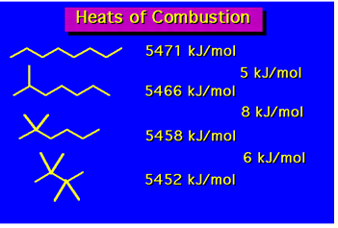

5. Εξηγείστε το φαινόμενο, δώστε την ονομασία των προϊόντων και την χρήση τους
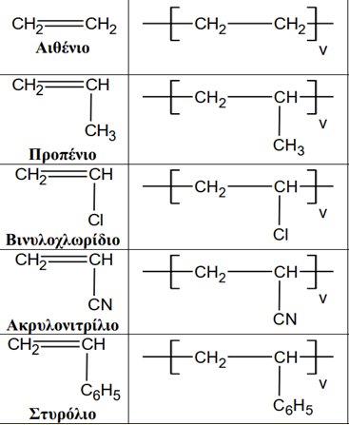

ΤΑ ΘΕΜΑΤΑ ΕΙΝΑΙ ΙΣΟΔΥΝΑΜΑ-ΚΑΛΗ ΕΠΙΤΥΧΙΑ

